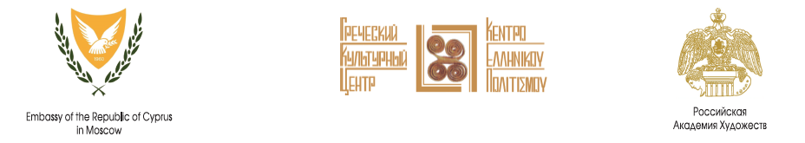

Москва, 7 апреля 2015г.
Дорогие друзья!

Посольство Республики Кипр в Москве, Греческий культурный центр
и Российская Академия Художеств
приглашают Вас на открытие выставки «Эллинское сердце – русская душа»
Народного художника России, Действительного члена Академии Художеств России,
профессора живописи
Альбины Акритас.
В вечере принимает участие заслуженная артистка России,
певица Ксения Георгиади.
Музыкальная программа в исполнении Вокального коллектива Греческого культурного центра.
Открытие состоится в здании Резиденции Посла Республики Кипр,
по адресу Москва, Поварская ул., 9.
21 апреля 2015 года с 18.00 до 20.00
Для участия на церемонии открытия необходимо зарегистрироваться в Греческом Культурном Центре по телефону 8 495 7084809/10.

Выставка открыта по адресу: Москва, Поварская ул. 9, Резиденция посольства Республики Кипр в Москве.
Время работы 22 – 24 апреля 2015г., 27 – 28 апреля 2015г., 13.00 – 16.00
Получить дополнительную информацию о художнике можно на ее персональном сайте www.albinaakritas.com

Ждем Вас!

